Лабораторная работа 13

Шаг 1. Выбираем базу данных

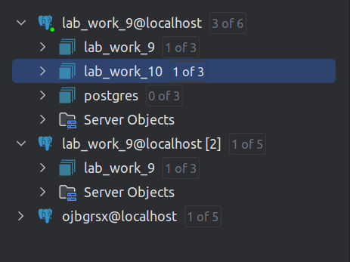

Шаг 2.Выбираем в параметрах опцию экспорта

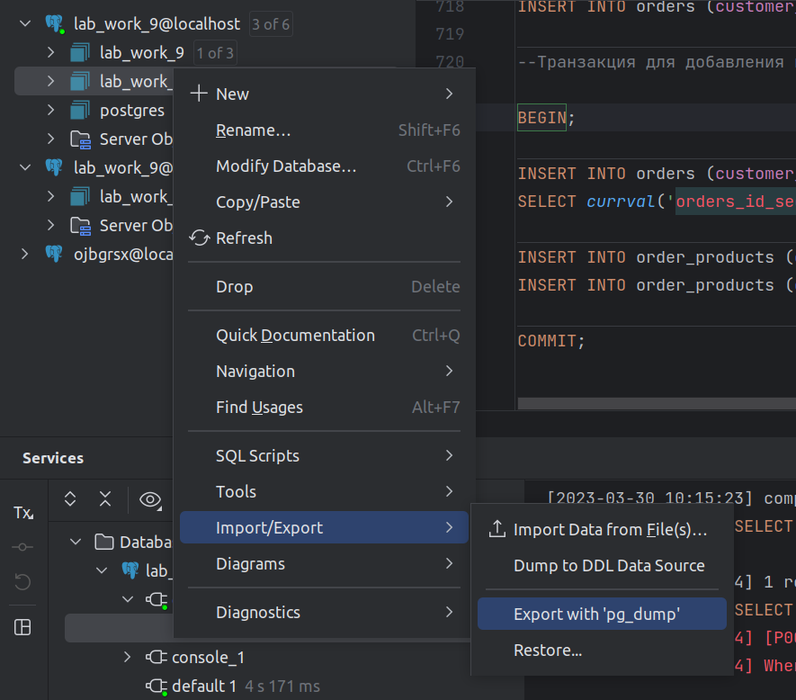

Шаг 3.Указываем путь сохранения и сохраняем в формате .sql

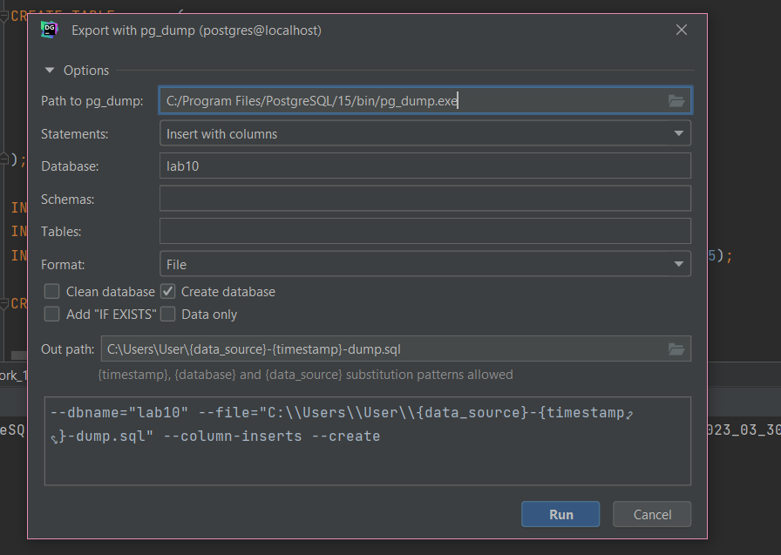

Шаг 4. Для импорта выбираем базу и входим по этим опциям.



Шаг 5.Указываем путь где лежит наш файл которую мы получили с помощью экспорта

